DECLARAÇÃO DE RESPONSABILIDADE, CONFLITO DE INTERESSE, TRANSFERÊNCIA DE DIREITOS AUTORAIS E CONCORDÂNCIA COM LICENÇA DE ACESSO ABERTO

Certifico que participei da concepção do trabalho intitulado “Terapia Ocupacional e a extensão universitária: adequação da visita guiada em tempos de pandemia da covid-19” e torno pública minha responsabilidade pelo conteúdo e as informações sobre a fonte dos recursos recebido para o desenvolvimento do Programa de Extensão do qual decorre este artigo. Afirmo não haver conflitos de interesse real, potencial ou aparente ou quaisquer ligações ou acordos entre os autores e a fonte de financiamento que possa ter afetado os resultados desse trabalho. Certifico que se trata de um artigo de Análise de Prática decorrente de uma atividade extensionista e, portanto, não foi submetido ao Comitê de Ética em Pesquisa. Certifico que o texto é original e inédito, ou seja, o trabalho, em parte ou em sua íntegra, ou qualquer outro material de minha autoria com conteúdo substancialmente similar não é duplicado e não foi enviado a outro periódico, no formato impresso ou eletrônico. Afirmo ciência dos riscos caso meu trabalho tenha sido identificado como fruto de plágio e autoplágio. Os autores mantêm os direitos autorais e concedem à revista o direito de primeira publicação, com o trabalho simultaneamente licenciado sob a Licença Creative Commons Attribution que permite o compartilhamento do trabalho com reconhecimento da autoria e publicação inicial nesta revista. Atesto que, se solicitado, fornecerei ou cooperarei totalmente na obtenção e fornecimento de dados sobre os quais o texto está baseado, para exame dos editores.
Santa Maria, 28 de dezembro de 2020. Nome completo do(s) autor(es) e assinatura:
Autoras:
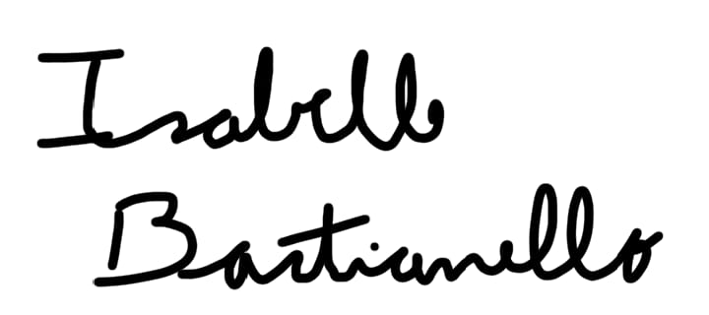
Isabelle Bastianello da Silva

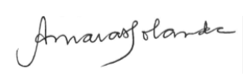
Amara Lúcia Holanda Tavares Battistel

